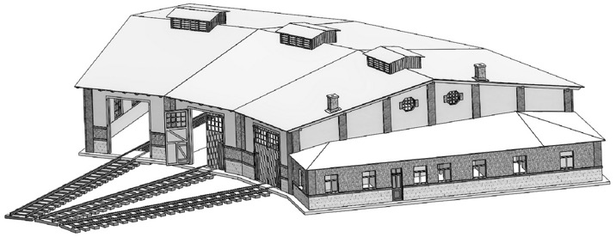
Stavebnice – rotunda
Základní návod pro složení stavebnice
Doporučujeme Vám si nejdříve projít tento návod a poté si rozmyslet, zdali se budete držet návodu, nebo zvolíte vlastní pořadí navazujících kroků, protože každý modelář může mít trochu jiné zvyklosti při stavbě modelů. Před začátkem kompletace doporučujeme mít díly již nabarvené. Jako první si nachystáme díly na kompletaci komínu, stěn a montážní jámy.
Stěny jsou tvoření vnitřní a vnější částí, mezi které je vložena folie, teprve pak slepit k sobě…
set 108 80 107 100 6 91 86-4x 7
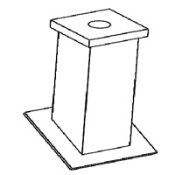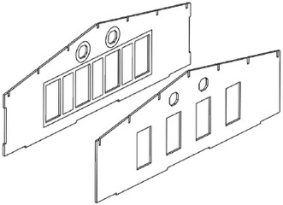
58 71 59 72
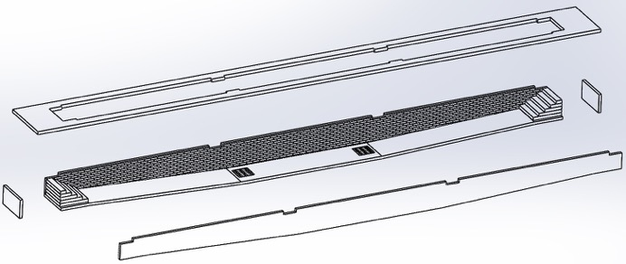
72 59 71
6+91+86+7 3 26+86+27 2 24+86+25 1 22+86+23
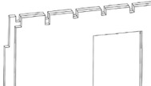
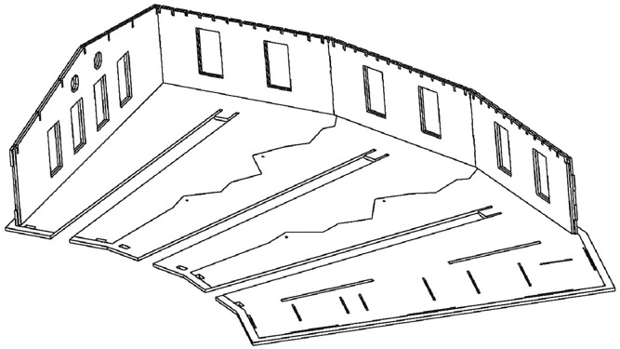
!!!
Pokud se rozhodneme pro větší provedení rotundy, musíme mít zakoupený
i rozšiřovací díly art. 190015. O tyto díly pak vložením mezi sebe zvětšíme počet
míst rotundy – nelze stavbu rozšířit po zkompletování!

3 26+86+27 2 24+86+25 2 24+86+25 2 24+86+25
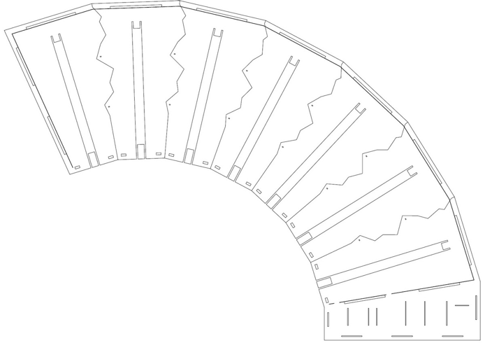
6+91+86+7 4+47+91+5 1
48 47
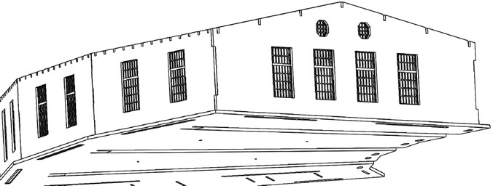

4+47+91+5
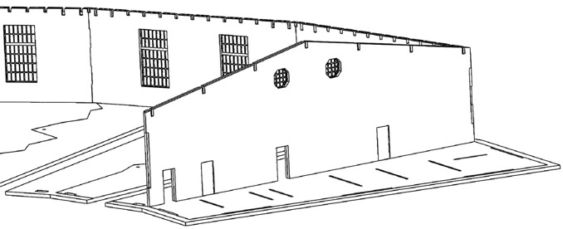

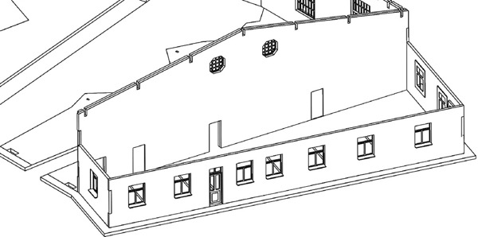
61 60 28+87 81+89+106 62

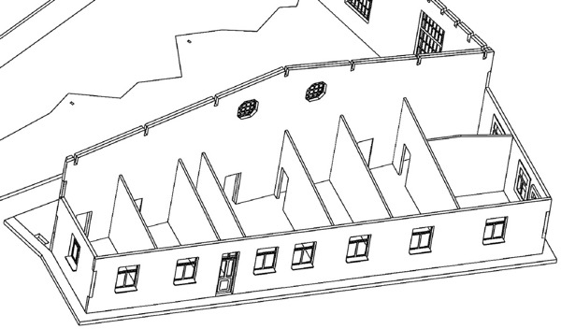
74 75 76 77 78 88 79

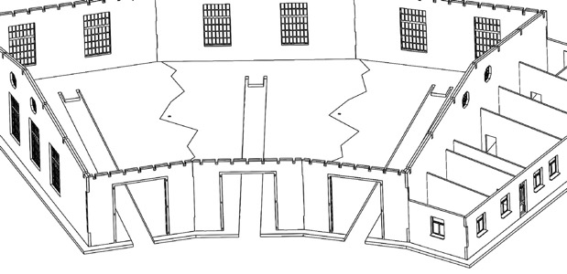
12+13 50 10+11 50 8+9 50
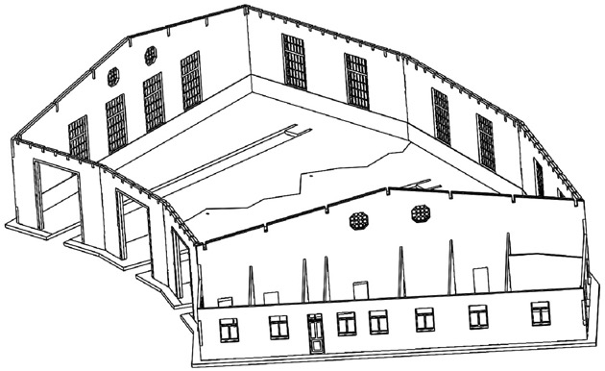
99 102 101 103 104 105
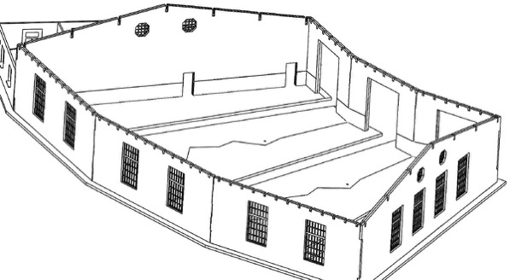
119 14 115 119 94 112 110 64
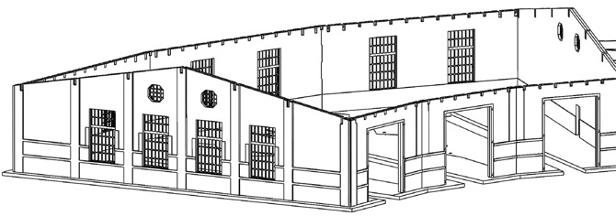
38 39 38 35+118 36 64
117 113 114 66 113 97 114 66(nebo 96+96) 113 97 116 92
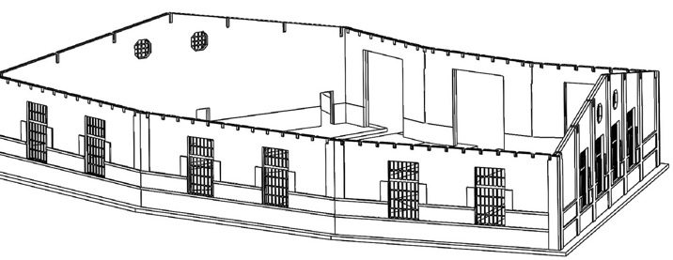
93 33 98 32

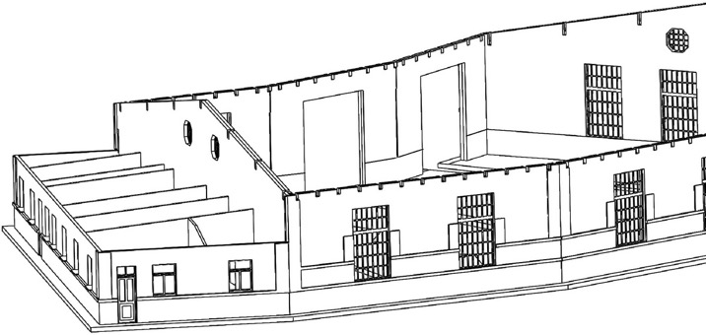
37 34 33 93 117 113 114 109

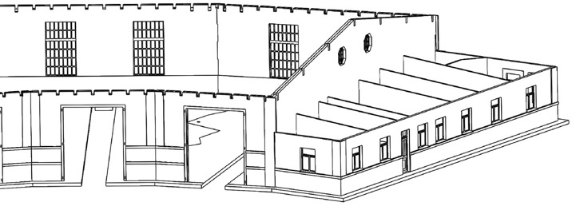

36 64 110 36 112 35 118 95 37 63 34 65
95 18 17 16 15 21 20 19 29
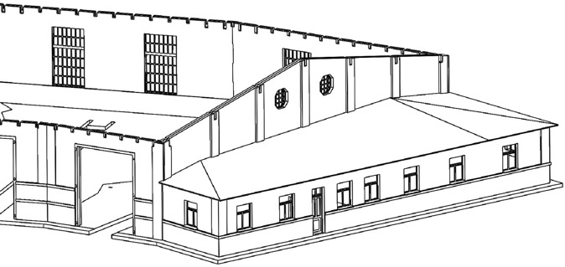
51 29
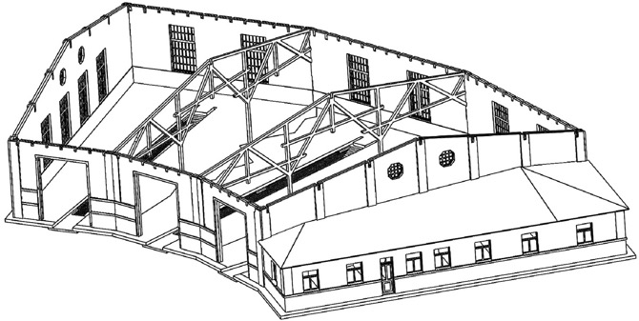
55 54 55
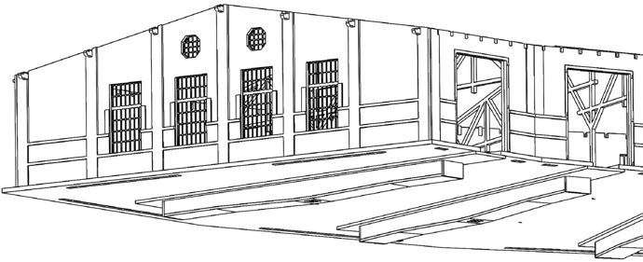
56-4x 56-4x 56-2x
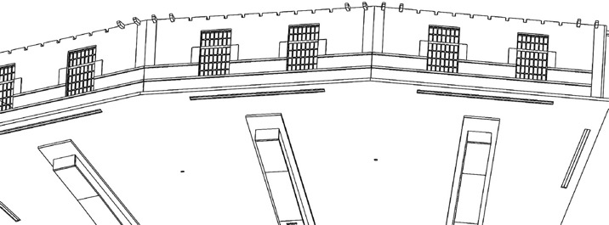

31 54 55

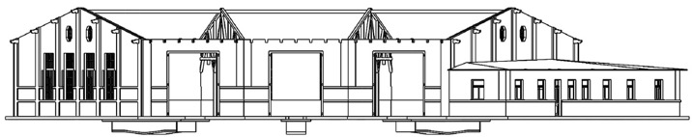
V případě rozšiřování o další stání je nutno díl č. 31 v jednom z naznačených míst ohybu rozdělit a nastavit dílem č. 121.

52 56 57 53-7x 57 56-4x 57 53

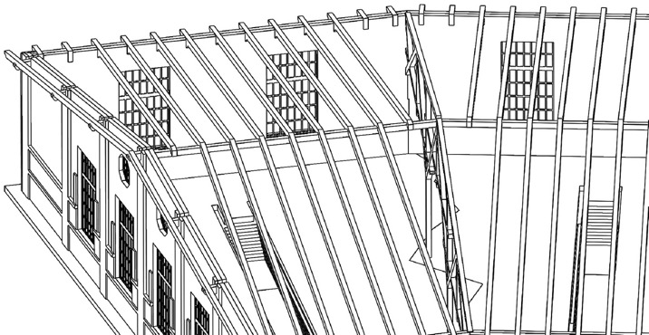

53 57 56 52 29
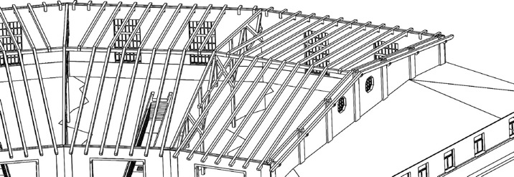

111
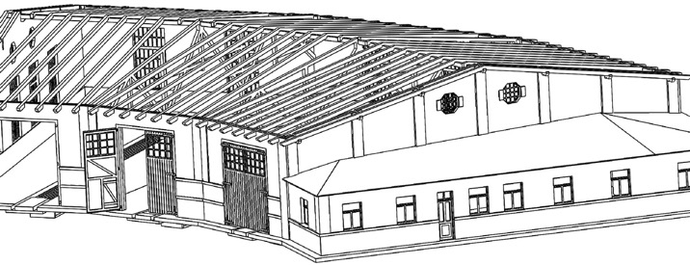
73 44+45+90+46+49 42+43+90+46+49 40+41+90+46+49
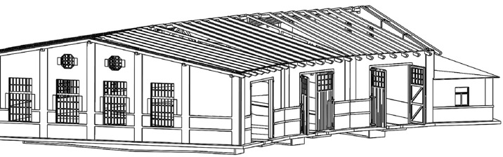
82 83 30
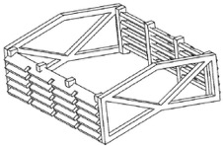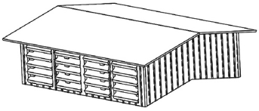
69 82 68 67
85 84+120 85

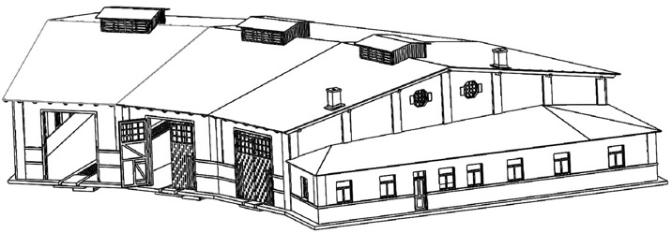

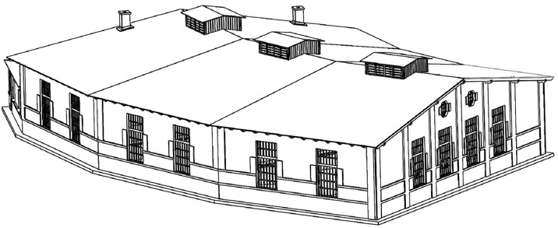

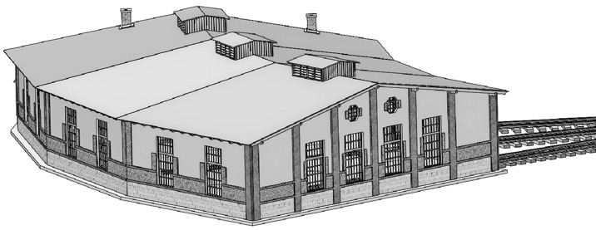

Případné přípomínky, poznatky, návrhy, dotazy atd. můžete posílat na: info@igramodel.cz
Další modely můžete vybírat na našich stránkách www.igramodel.cz , kde je kompletní náhled všech staveb řezaných laserem a dalších produktů a kde se také můžete zapojit do diskuzí a sami navrhnout, která další skutečná stavba by se měla ztvárnit na modelové kolejiště a tím získat i nějakou cenu.
IGRA MODEL, s.r.o.
Kotkova 3582/19
669 02 ZNOJMO
www.igramodel.cz
info@igramodel.cz
tel.: +420 515 282 891
fax: +420 515 282 890

